**Акция «Операция СИМ»**

**16.04.2025**

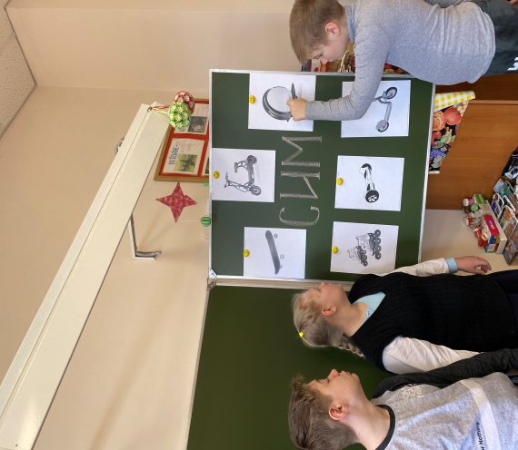 Отряд ЮИД под руководством Капустиной Е.В. активно участвовал в акции «Операция СИМ». Ребята повторили, что такое СИМ- средства индивидуальной мобильности, такие как ролики, самокаты, скейтборды…Так же обсудили изменения в Правилах дорожного движения от 1 марта 2023 года, касающиеся СИМ.

Учащимися была продемонстрирована дорожная ситуация ,где ребята на личном примере показали, как соблюдать правила дорожного движения при использовании СИМ.

